DB-SX205 计算机过程控制流体输送操作实训装置
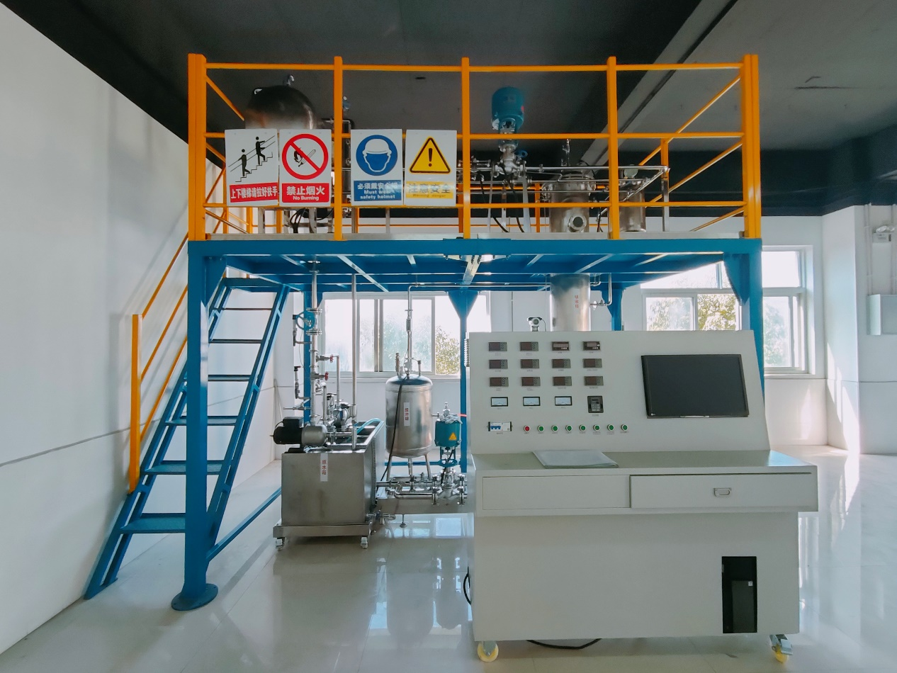
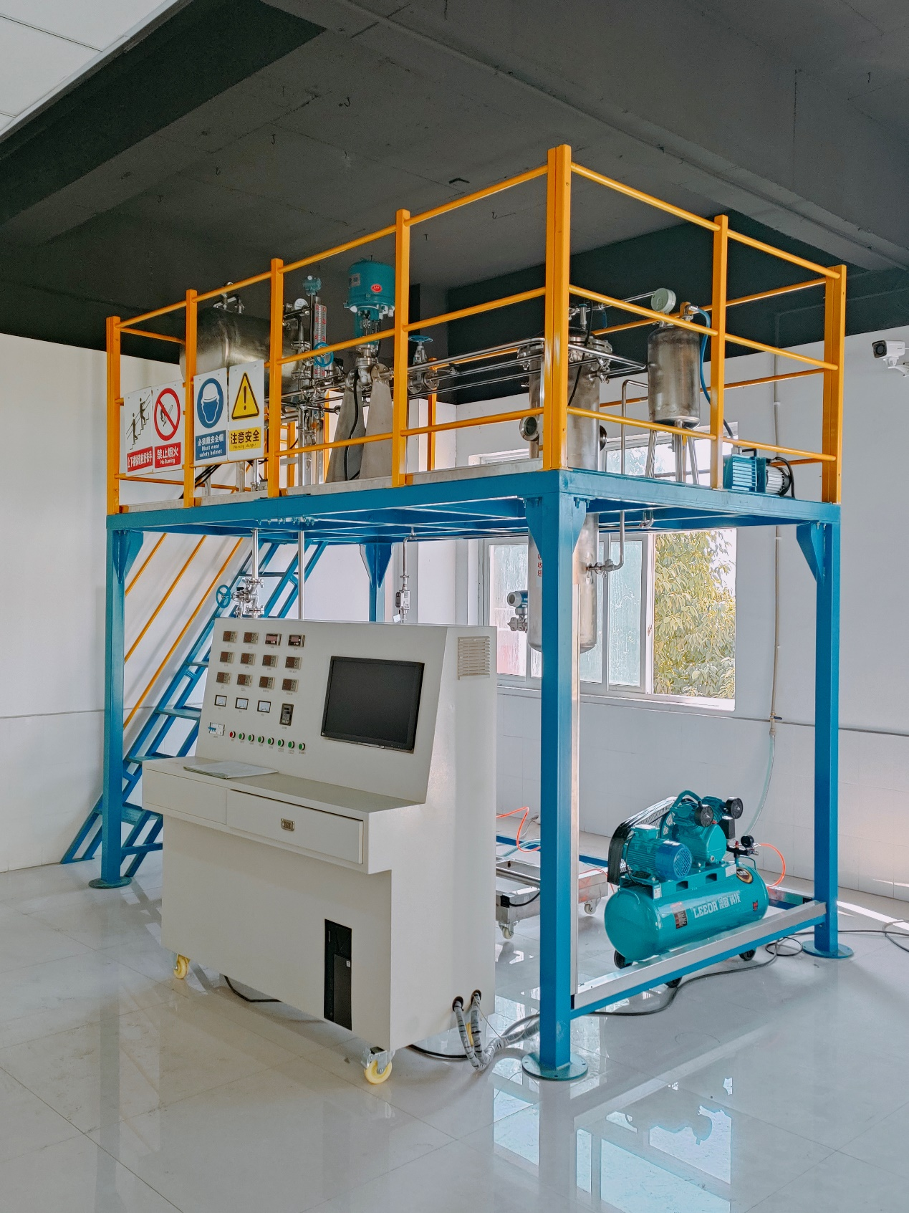

分 项 | 说 明
装置功能 | 1、集成了流体流动和流体输送机械两个单元操作内容的实验教学。能全面了解流体流动过程中所涉及的流体阻力、流量计性能、离心泵性能及管路性能概念和实验方法。  2、本装置模拟工艺生产系统，设置流量比值调节系统，训练学生实际化工生产的操作能力。实现流体输送：液相输送和气相输送，以及真空输送，通过装置可以完成离心泵的各个实验以及管路阻力的各个实验，锻炼学生判断和排除故障的能力。  3、通过现场控制台仪表与微机通讯，实时数据采集及过程监控；总控室控制台与现场控制台通讯，各操作工段切换、远程监控、流程组态的上传下载等实现就地及远程控制岗位技能培训。
设计参数 | 压力控制：离心泵进口压力：-15～-6Pa。  1号泵单独运行时出口压力：0.15～0.27MPa（流量为0-6m3/h)。  两台泵串联时出口压力：0.27～0.53MPa（流量为0-6m3/h）m3/h。  两台泵并联时出口压力：0.12～0.28MPa（流量为0-7m3/h）。  压降范围：光滑管阻力压降：0～7KPa（流量为0-3m3/h）。  局部阻力管阻力压降：0～22KPa（流量为0-3m3/h）。  离心泵特性流体流量：2-7m3/h。  阻力特性流体流量：0-3m3/h。  液位控制：吸收塔液位：1/3～1/2。
整机参数 | 设备尺寸： 4000x2000x3500mm（长x宽x高 ），(可根据实训场地实际高度和场地面积进行调整)，整机采用钢制喷塑框架，带两层操作平台，一层平面方便安装、检修，二层有安全斜梯通上并有护栏、防滑板。
电气系统 | 标准工业操作台，内安装漏电保护空气开关、电流型漏电保护器充分考虑人身安全保护；同时每一组强电输出都有旋钮开关控制，保证设备安全，操作控制便捷；装有分相指示灯，开关电源等。外型尺寸1400×800×1300mm（长×宽×高）。
公用设施 | 水：实训过程中水可循环使用，实训结束后排空即可。  电：电压AC380V，功率2kW，三相四线制（三火线一零线）。需配置1~2个接地点（安全地及信号地）。  实验物料：清洁自来水。
主要设备 | 304不锈钢吸收塔：φ325x1300mm，110L。  304不锈钢高位槽：φ426x700mm，100L。  304不锈钢缓冲罐：Φ400x500mm，60L。  304不锈钢原料水槽：1000x600x500mm，300L。  1号泵：离心泵,P=0.5KW,流量Qmax=6m3/h,U=380V。  2号泵：离心泵,P=0.5KW,流量Qmax=6m3/h,U=380V。  真空泵：旋片式，P=0.37KW，真空度Pmax=-0.06kPa，U=220V。  空气压缩机：往复空压机，P=2.2KW,流量Qmax=0.25m3/min,U=220V。  联想计算机：CPU双核2.0，2G DDR2内存，硬盘500G，光驱，鼠标，键盘，显示器：19”液晶显示屏。二年质保。操作系统：中文专业版WINXP 。
上位机监控软件 | RS485/232通讯转换器,MCGS工业组态软件一套（附64点软件狗），在线监控软件一套。
测控组成 | 变量 | 检测机构 | 显示机构 | 执行机构
 | 1号泵出口压力 | 压力表 | 压力表就地显示 | 无
 | 1号泵进口压力 | 压力表 | 压力表就地显示 | 无
 | 2号泵出口压力 | 压力表 | 压力表就地显示 | 无
 | 2号泵进口压力 | 压力表 | 压力表就地显示 | 无
 | 液位罐压力 | 压力表 | 压力表就地显示 | 无
 | 光滑管压力差 | 压力表 | 压力表就地显示 | 无
 | 粗糙管压力差 | 压力表 | 压力表就地显示 | 无
 | 吸收塔压力 | 压力表 | 压力表就地显示 | 无
 | 缓冲罐压力 | 压力表 | 压力表就地显示 | 无
 | 1#2#泵出水总管压力 | 压力表 | 压力表就地显示 | 无
 | 液位罐温度 | PT100铂电阻 | 宇电AI702 | 自控
 | 1#2#泵出水总管流量 | 转子流量计 | 现场显示 | 阀门

